**text-shadow:2px 2px 2px #fff**

**X轴，Y轴，模糊程度(不可是负值)，阴影颜色**

**效果一：**

text-shadow: 0 0 20px red;

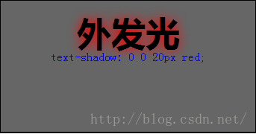

**效果二：**

text-shadow: 0 0 5px #fff, 0 0 10px #fff, 0 0 15px #fff, 0 0 40px #ff00de, 0 0 70px #ff00de;

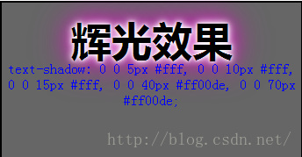

**效果三：**

text-shadow: 0 1px 1px #fff;

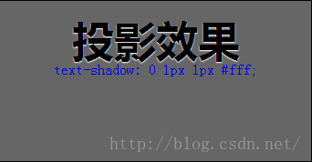

**效果四：**

text-shadow: -1px -1px 0 #fff,1px 1px 0 #333,1px 1px 0 #444;

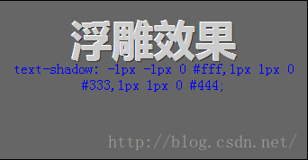

**效果五：**

text-shadow: 0 0 5px #f96;

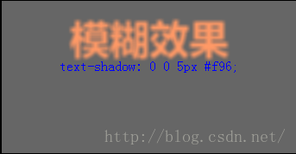

**效果六：**

text-shadow:0 0 6px #F96, -1px -1px #FFF, 1px -1px #444;

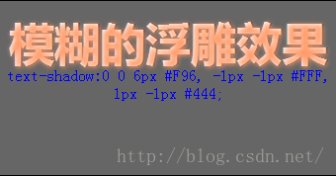

**效果七：**

text-shadow: 1px 1px 0 #E4F1FF;

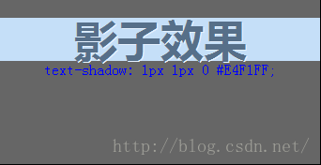

**效果八：**

text-shadow: 3px 3px 0 red,-3px 3px 0 red,3px -3px 0 red,-3px -3px 0 red;

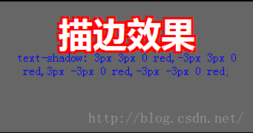

**效果九：**

text-shadow: 1px 1px rgba(197, 223, 248,0.8),2px 2px rgba(197, 223, 248,0.8),3px 3px rgba(197, 223, 248,0.8),4px 4px rgba(197, 223, 248,0.8),5px 5px rgba(197, 223, 248,0.8);

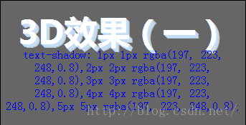

**效果十：**

text-shadow: -1px -1px rgba(197, 223, 248,0.8),-2px -2px rgba(197, 223, 248,0.8),-3px -3px rgba(197, 223, 248,0.8),-4px -4px rgba(197, 223, 248,0.8),-5px -5px rgba(197, 223, 248,0.8);

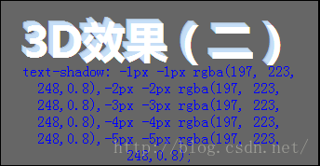

**效果十一：**

text-shadow: 5px 5px 0 #666, 7px 7px 0 #eee; /*注意：第一个阴影色和背景色相同；文本前景色和第二个阴影色相同*/

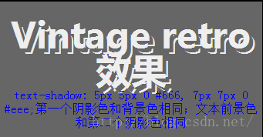

**效果十二：**

text-shadow: 3px 3px 0 rgba(180,255,0,0.5);

